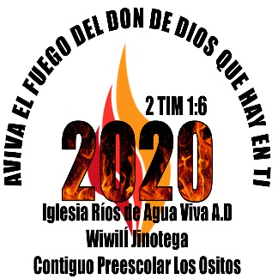
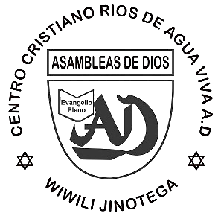
Iglesia Ríos de Agua Viva-Asambleas de Dios
IRAVAD
Wiwilí-Jinotega

Visión
Ser una congregación que provoque la mayor explosión de crecimiento y desarrollo integral, alcanzando y transformando a muchos para Cristo ensanchando el Reino de Dios en Wiwilí-Jinotega

Misión
Cumplir el mandato de la Gran Comisión (Mateo 28:19-20) implementando el modelo de Jesús: Ganando, Consolidando, Formando y Enviando. Utilizando diferentes dinámicas espirituales para la proclamación, educación, servicio, comunión y adoración bajo la unción del Espíritu Santo
Valores
Esta congregación de creyentes, está enfocada en:
- Fomentar la comunión con Dios y el avivamiento pentecostal.
- Su fundamento que es la Palabra de Dios
- sus raíces en nuestro Señor Jesucristo
- ramas que se esparcen a servir a la comunidad y al mundo
- fruto que refleja nuestro compromiso cristiano
- Liderazgo en equipo (Fil. 2).
- siendo buenos mayordomos de nuestros recursos en el ministerio y las finanzas (1 Cr. 29:10-14).

Manual del Servidor

